**八年级音乐第7课时《藏族歌舞音乐：弦子》 拓展资源**

**一、文字资源**

**（一）歌曲介绍**

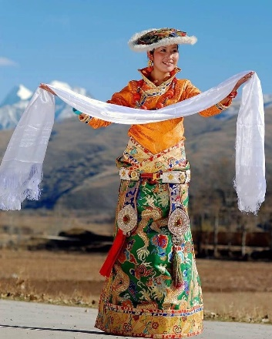《献上最洁白的哈达》是一首藏族民间歌舞“弦子”中典型的歌曲，带再现的单二乐段，五声宫调式，四二拍，节奏疏密相间，典型的藏族民歌旋律线特点。第一乐段的两个乐句节奏基本一致，旋律相近，都是从全曲最高音开始然后逐渐回落，旋律进行的特点是对骨干音的环绕。第一乐句结束在属音上，第二乐句结束在主音上；第二乐段的第一乐句旋律呈抛物线形，从中音re起上升到高音re后又回落到中音re，与第一段旋律形成对比，第二乐句是第一乐段第二乐句的变化再现，使全曲在变化中得到统一。第一乐段的第一、二乐句和第二乐段的第二乐句结尾长音都有一个小二度的倚音，是藏族民歌中最有特点的润腔方法，体现着藏族民歌的歌唱特色。全曲旋律既优美辽阔，又婉转动听。歌词采用的是我国民歌中常见的比兴手法，表达了藏族人民向往首都北京和热爱祖国的真挚情感。

**（二）音乐知识——弦子**

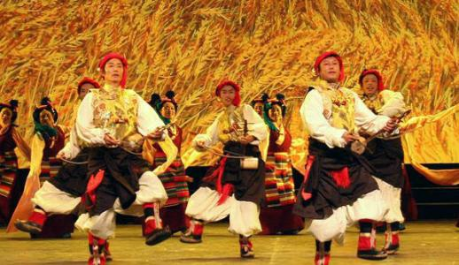弦子流行于康、藏地区的歌舞音乐，由于歌舞时多在队前由男子用牛角胡或二胡领舞伴奏，故称弦子。弦子以结构简练、曲调优美、极富歌唱性、曲目丰富、舞姿舒展而著称。歌曲多表现爱情、劳动、宗教等，舞时围成圆圈，男领舞者拉着弦子，其他人双手甩动长袖，边歌边舞，不同的乐曲配以不同的舞步。

【资料来源】

书名：《义务教育教科书．音乐教师用书八年级上册》

出版社：人民音乐出版社

出版时间：2017.7

**二、推荐欣赏**

**《我和碧汪 DSD——藏族弦子音乐专辑》**

【专辑介绍】

弦子传承人格茸农布倾心酝酿七年之作藏族弦子音乐专辑Ⅱ《我和碧汪》。

在二十多年的艺术生涯中，格茸书写了一段又一段的碧汪传奇——无论时间与身份如何变迁，他的人生始终与碧汪紧紧联系在一起。他所做的一切，所想的一切，都是为了碧汪，如果您也像我一样拿到这张专辑的话，那就闭起眼睛用心聆听吧。

碧汪是藏语的译音，为一种拉弦乐器，是藏族地区普遍流传的藏族传统乐器之一。碧汪作为藏族传统乐器历史悠久、特色鲜明、流传广泛的代表性乐器，不仅深受藏族人民的喜爱，而且作为藏族歌舞艺术重要的伴奏乐器，在民族歌曲表演中占有重要的艺术地位并附带着丰富的人文信息。

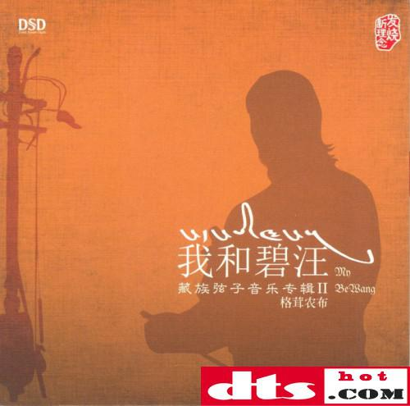专辑名称：我和碧汪 DSD

专辑艺人：格茸农布

出版公司：广东音像出版社有限公司

发行公司：广州乐升文化传播有限公司

策划制作：乐升唱片

ＩＳＢＮ：978-7-7984-0893-5

发行时间：2017年

资源格式：WAV DTS-ES6.1